**Bài 1:** vào link<https://demoqa.com/automation-practice-form>

Tìm xPath của 3 checkbox được khoanh trong ảnh sau, đặt tên và điền xPath vào bảng.



| **Tên element (tự đặt tên)** | **xPath** | **Note** |
| --- | --- | --- |
| **chbSport** | *//input[@id='hobbies-checkbox-1']* |  |
| **chbReading** | *//input[@id='hobbies-checkbox-2']* |  |
| **chbMusic** | *//input[@id='hobbies-checkbox-3']* |  |

**Bài 2:** vào các link sau

Link 1: <https://techydevs.com/demos/themes/html/listhub-demo/listhub/index.html>

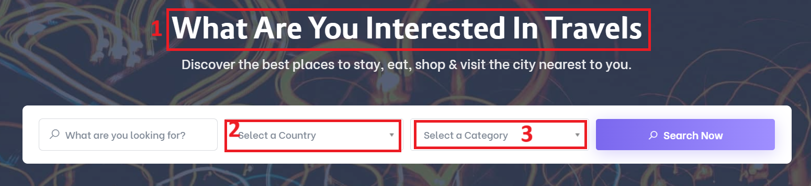

Link 2: <https://demoqa.com/automation-practice-form>

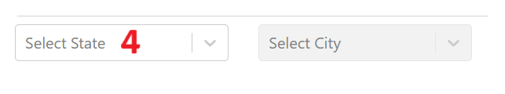

Tìm các xpath của các text 1, drop down list: 2-Select a Country, 3-Select a Category và 4- Select State đặt tên element và điền vào bảng:

| **Tên element (tự đặt tên)** | **xPath** | **Note** |
| --- | --- | --- |
| **textTitleBanner** | *//h2[@class='sec__title cd-headline slide']* |  |
| *//h2[contains(text(),'What are you interested in')]* |  |
| **dropdownCountry** | *//span[text()='Select a Country']* |  |
| **dropdownCategogy** | *//span[text()='Select a Category']* |  |
| **dropdownState** | *//div[text()='Select State']* |  |